Қызылтаң ауылының жалпы білім беретін мектебінің КММ

Әдебиеттік оқу пәнінен ашық сабақ
Тақырыбы:
«Шөл далаға саяхат»

Өткізген:Мендекина Г.Б

2023- 2024 оқу жылы
Білім беру ұйымының атауы |  | Қызылтаң ауылының жалпы білім беретін мектебінің КММ
Пәні: |  | Әдебиеттік оқу
Бөлім: |  | Табиғат құбылыстары
Педагогтің аты-жөні: |  | Мендекина Г.Б
Күні: |  | 23.01.2024 ж
Сынып: |  | Қатысушылар саны: |  | Қатыспағандар саны:
Сабақтың тақырыбы: |  | №55 сабақ. Шөл далаға саяхат. Шөл.
Оқу бағдарламасына сәйкес оқыту мақсаты: |  | 4.2.7.1– шығармадан әдеби көркемдегіш құралдарды (теңеу, кейіптеу, эпитет, табу және оларды қолдану. Түртіп алу әдісі арқылы мәтінмен жұмыс жасау қабілеттерін дамыту.
Сабақтың мақсаты |  | Шығармашылық жұмыс жасайды, сөйлемді тексеруді үйренеді
Құндылықтар |  | ТАЛАП: Қоршаған орта тазалығын сақтайды
Сабақтың барысы
Сабақтың кезеңі//уақыты | Педагогтің әрекеті |  | Оқушының әрекеті |  | Бағалау | Ресурстар
Ұйымдас  тыру  Өзін-өзі тексеру  Өткен білімді еске түсіру  Жаңа білім  Бекіту  Кері байланыс | Психологиялық ахуалды жақсарту  Кубик әдісі арқылы кубиктегі жазуды оқып, сол бойынша орындау.  Үй тапсырмасы  Толағай тауы туралы деректер бойынша Google платформасы арқылы сілтемеге өтіп , тест тапсырмасын телефон орындап, білімдерін тексеру.  Торсық қазақ халқының алыс жолға шыққанда сусындарды, шұбатты құюға арналған ыдысы.  Тест тапсырмалары:  1. Толағай тауы қай жерде онраласқан? (Шығыс Қазақстан облысында)  2.Толағай тауының биіктігі қанша? (700м)  3. Толағай өлеңінің авторы кім?  Жаңа тақырып  Видео көру  (Видео бойынша түсінгендерін айту)  Топтық жұмыс  «Шөл» сөзін естігенде ойымызға не келеді?  Мына суреттердің ішінде шөлге қатысы бар қай сурет деп ойлайсың?  Ендеше оқушылар саяхатымызды бастамас бұрын бізге шөлді далаға саяхат жасау үшін не керек? Соны ақылдасып шешіп алайық.  Постер құрастыру  Шөлге керек заттардың суреттерін жабыстыру. Не үшін керек? Түсіндіру. Мысалы: көзілдірік не үшін керек?  Жарайсыңдар!  «Шөл»туралы әңгімелеу  Дәптерге шөл туралы түсіндірмені жазу.  Шөл ауа температурасы құбылмалы, жауын-шашын өте аз түсетін климат жағдайында қалыптасқан жердің кедір-бұдырының бір түрі.  ( Сусыз дала елестейді. Өсімдігі өте аз,жәндіктері де аз құм басқан даланы шөл деп атайды.)  Шөл жер шарының ыстық әрі,құрақ өңірі. Дүниежүзіндегі ең үлкен шөлдер Африкадағы Сахара, Австралиядағы Виктория,Оңтүстік Америадағы Атакама шөлі, Азияда орналасқан Қарақұм мен Қызыл құм. Шөл өсімдіктері мен жануарлары ылғал тапшылығына , шақырайған күнге , сусыған құмға бейімделіп алған. Қарақұм шөлінде жаз кезінде көлеңкенің өзінде 50 градус ыстық болады.  Слайд  Шөлде жүретін көлік түрін анықтауымыз керек.  Қандай көлік бізге ыңғайлы деп ойлайсыңдар?  Саяхатымыз 6- кезеңнен тұрады.  - Сахара  - Виктория  - Атакама  - Қарақұм  - Қызылқұм  - Бетпақдала  Саяхатымыздың барасында әр аялдамаға тоқтап қызықты тапсырмалар орындайтын боламыз.  1-кезең «Сахара» түртіп алу әдісімен оқу.  Мәтінді оқу. (Мұғалім оқып береді.)  Мына сұраққа жауап беру.  Сұрақ:  Азияда орналасқан ең үлкен құмды шөлдерді анықта.  Алдарында жатқан жауапты үндемей ғана көтеру.  Жауабы: (Қарақұм мен қызыл құм)  2-кезең «Виктория» аялдамасы  Үзіндіне мұқият оқу. Түртіп алу әдісімен.  Сұраққа жауап беру. Сол сұрақты сөйлемдердің ішінен тауып бір түске бояу.  Шөл өсімдіктері жапырақтарының ерекшелігі қандай?(сөлге толы қошқыл-жасыл шашақты бұтақ)  3-аялдама «Атакама»  Жұптық жұмыс  Карточкадағы мәтінді оқу. Шөл жәндіктеріне қатысты ақпараттарды жазу. Ауызша түсіндіру.  Сұрақ:  Шөлде тіршілік етуге бейімделген жан-жануарларды белгіле.  к е с і р т к е  о қ ж ы л а н  4-аялдама «Қарақұм» аялдамасы  Оқулықпен жұмыс. «Түртіп алу» әдісімен оқу  Сұрақ:  Қазақстанда орналасқан тастақты саздақ шөлді анықта. (Бетапақдала)  Сурет арқылы анықтап тауып алу.  Құмның қандай пайдасы, қасиеті бар? (адамдар құмға аунап емдік шаралар жасайды, ыстықты сақтайды  5-аялдама «Қызылқұм»аялдамасы  Дәптермен жұмыс жасау  Сұрақ.  Суға байланысты берілген мақал-мәтелдерді тап.  Судың да сұрауы бар.  Табиғат жер байлығы,  Батырлар ер байлығы  Сәуір болмай , тәуір болмас.  Су бар жерде ну бар.  6- аялдама «Бетпақдала» аялдамасы  Шөл суретіне қарап ерекшелігін айт  Оқылым  Шөл өсімдіктерінің ерекшеліктері: Құрғақшылыққа, ыстыққа төзімді.  5. Шөл даланы игеру:  Шөл игеру — ылғалы аз, ыстығы мол өңірлердегі шаруашылық айналымына қосу мақсатымен жүзеге асырылатын шаралар жиынтығы.  Жазылым  7. «Біліміңді қолдан» айдары  Жазылуы қате сөйлемді анықтау  Шөл дегенде қайнаған су іш.  «Рөлге ену» әдісі  8. Шөлді жердің жануарлары мен жәндіктердін ым-ишара,қимыл-қозғалыс, дыбыстау арқылы көрсету.  1. Өрмекші  2. Тышқан  3. Жылан.  9. «Қорытындыла» айдары  Google парақшасына не түсінгендерін жазу.  Шөлді жер туралы қандай ақпарат алдың?  Ж: Шөлді жерде су аз болады. Өсімдіктер әлемі өте сирек. Жәндіктер мен жануарлар да аз кездеседі.Шөлді игеруге болады. Су апарып, өсімдіктер егіп, мал бағуға болады. Бірақ табиғи шөлді сақтап қалу керек.  Үй тапсырмасы  Мәтіннен ерте көктемдегі құмның сипатын оқып, суретін сал.  ҚЖ:  Қазақстанның қай аймақтары шөлді жерлерге жататынын картадан көрсет.  Кері байланыс  «Тик-ток» әдісі  Стикерлерді оқушылар таңдап, қалташаларға салады.  - Айтарым бар  - Достарыммен бөлісем  - Ұнады  - Есіме сақтадым. |  | Шаттық шеңберін жасайды  Тауып келген деректерін айтып береді  Шөл туралы өздері білетін деректерін айтады  Топтық жұмыс жасап, таныстырылым жасайды  Жеке жұмыс жасайды  Мәтінді оқиды  Шөл өсімдіктерінің ерекшеліктерін айтады  Өз ойларын жеткізеді  Өз ойларын жеткізеді. Дұрыс жауапты табады.  Мәтінді тыңдайды. Сұраққа жауап береді.  Дұрыс жауапты көрсетедң  Тапсырманы орындайды  Тышқан өрмекші  кесіртке дыбыстарын салады.  Қорытынды жасайды |  | Мадақтау арқылы бағалау  ҚБ:«Бағдаршам»  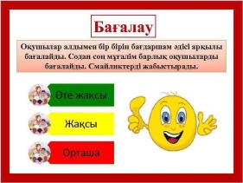Дескриптор:  Шөл туралы мәліметтері бар-1Б  Шөлдің ерекшеліктерін атай алады-1Б  ҚБ: «Түртіп алу»әдісі  Дескриптор:  Шөл туралы таныстырылым жасайды-1Б  Өз білімдерін пайдалана алады-1Б  Жарайсың!  ҚБ: «От шашу»  Дескрипторлар:  1.Мәтінді түсініп оқып, керекті жерлерін түртіп алады-1Б  2. Шөл өсімдіктерінің ерекшеліктерін айтады-1Б  3. Шөл даланы игеру туралы білімі бар-1Б  ҚБ: «Бағалау терезесі»  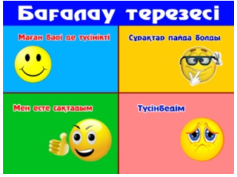  ҚБ: Торсықтармен бағалау  ҚБ: «От шашу»  Дескриптор:  Шөл туралы ақпараттарын атай алады-1Б  Сабаққа қорытынды жасайды-1Б  ҚБ: «Қол шапалақ»  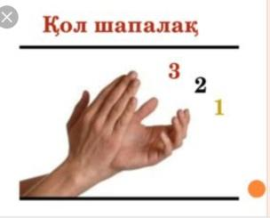  Тамаша жұмыс!  «Желкенді қайық» әдісі  Мадақтау арқылы бағалау | Толағай тауы туралы деректер мен суреттер  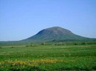  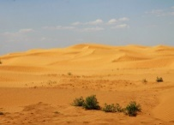  Таныстыры  лымға арналған суреттер мен сызбалар  Шөл туралы суреттер  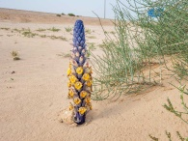  Бетпақдала туралы суреттер  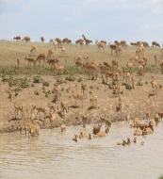  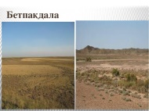  Дәптерлер  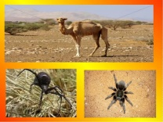  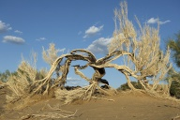  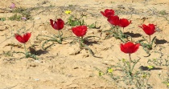  Қазақстанның географиялық картасы  Кері байланыс парақтары

